**Universidade Estadual de Campinas**

**Documento de Planejamento e Acompanhamento**

Tales Abdo dos Santos

**Limeira**

**2016**

|  |  |  |  |
| --- | --- | --- | --- |
| HISTÓRICO DE REVISÕES | | | |
| Revisão | Data | Descrição | Autor |
| 01 | 19/05/16 | Elaboração da primeira versão do documento. | Tales Abdo dos Santos |
| 01.1 | 19/05/16 | Contagem de FP. | Tales Abdo dos Santos |
| 01.2 | 19/05/16 | Estimativas. | Tales Abdo dos Santos |
| 01.3 | 19/05/16 | Referências e Glossário. | Tales Abdo dos Santos |
|  |  |  |  |
|  |  |  |  |

**Sumário**

**1.** **Contagem dos Pontos de Função** 1

**2.** **Estimativas** 2

**3.** **Lista de Riscos** 3

**Glossário** 4

**Referências** 4

# **Contagem dos Pontos de Função**

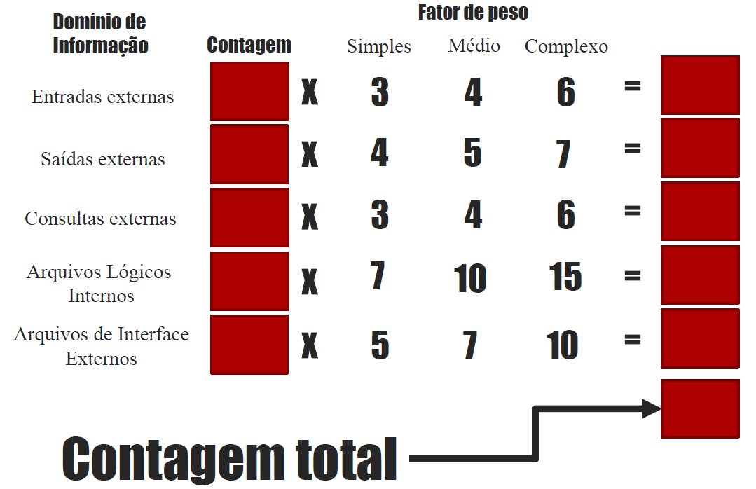

**6**

**2**

**8**

**2**

**0**

**0**

**0**

**0**

**0**

**0**

**14**

**FP = Contagem Total * [0,65 + 0,01 * ∑(Fi)]**

**Fi = 0 + 2 + 0 + 1 + 3 + 0 + 0 + 0 + 1 + 1 + 4 + 4 + 0 + 5 = 21**

**FP = 14 * [0,65 + 0,01* ∑(21)]**

**FP = 14 * [0,65 + 0,21]**

**FP = 14 * 0,86**

**FP = 12,04**

**FP final = 12**

# **Estimativas**

Atualmente o programador do projeto é Tales Abdo dos Santos, com uma taxa de 10 pontos de função por mês. O seu salário é R$2.000,00 por mês.

O projeto tem um total de 12 pontos de função para serem feitos. Além disso, o custo final não deve ultrapassar R$10.000,00 e deve ser entregue até o dia 10 de junho de 2016.

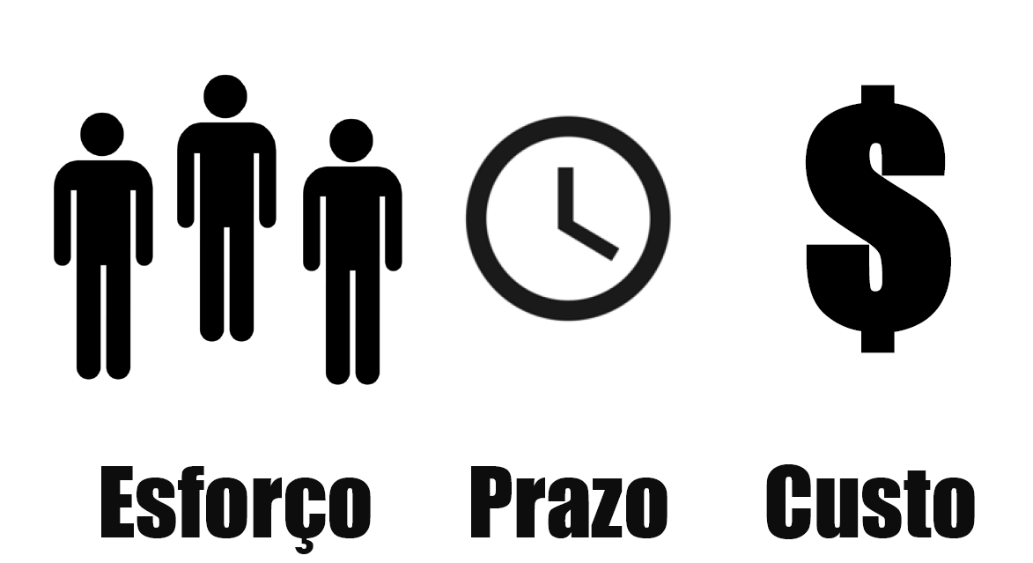

**10 FPs/mês ~1,2 meses (36 dias) ~ R$ 2.400,00**

# **Lista de Riscos**

# **Glossário**

|  |  |
| --- | --- |
| Palavra(s) | Significado/Explicação |
| Ponto de Função (FP) | É a base para uma métrica que procura medir o tamanho e a complexidade das funcionalidades do sistema, para isso ele faz uma medição quantitativa e qualitativa do sistema que está sendo feito. |
| Fi | Representa os fatores de ajuste de valor |

# **Referências**

**Cargo de Programador C**. Disponível em: <http://www.catho.com.br/profissoes/programador-c/#o-que-faz-um-programador-c>. Acessado em 19/05/2016.

Meyer, Maximiliano. **Os melhores salários por linguagem de programação**. Disponível em: <http://www.catho.com.br/profissoes/programador-c/#o-que-faz-um-programador-c>. Acessado em 19/05/2016.